ETEC DE SAPOPEMBA

TÉCNICO DE INFORMÁTICA

DEIVIN VASCONCELOS

JONNATHAN PROENÇA DE L. GIACOMELLI

MONIQUE MAZUCATTO

PIEAR

PROJETO DE INFOMATIZAÇÃO DE EMPRESAS DE ALUGUEL DE ROUPAS

SÃO PAULO

2011**DEIVIN VASCONCELOS**

**JONNATHAN PROENÇA DE L. GIACOMELLI**

**MONIQUE MAZUCATTO**

**PIEAR**

PROJETO DE INFOMATIZAÇÂO DE EMPRESAS DE ALUGUEL DE ROUPAS

Trabalho de Conclusão de Curso, apresentado como requisito parcial para a obtenção do grau de Técnico de Informática à ETEC de Sapopemba, sob orientação do Professor Especialista Antonio Cesar.

SÃO PAULO

2011

**DEIVIN VASCONCELOS**

**JONNATHAN PROENÇA DE L. GIACOMELLI**

**MONIQUE MAZUCATTO**

**PIEAR**

**PROJETO DE INFOMATIZAÇÂO DE EMPRESAS DE ALUGUEL DE ROUPAS**

Trabalho de Conclusão de Curso defendido e aprovado em sua forma final pelo professor orientador e pelos membros da banca examinadora, para obtenção do grau de Técnico de Informática.

**Banca Examinadora**

___________________________________________

Prof.º Especialista: Antônio César – Orientador

___________________________________________

Prof.ª ME Aletéia Vanessa Moreira Souto

_______________________________________

Profº Fabio Gomes

*Dedicamos este trabalho primeiramente   
a Deus, por nos ajudar em todas as suas etapas. Também aos nossos familiares que nos apoiaram, a nós mesmos por todo o esforço realizado e ao nosso professor orientador Antônio César que nos auxiliou em todo o processo.*

Agradecimentos

Agradecemos primeiramente a Deus, pois sem ele nada do que fizemos seria possível.

Agradecemos a Ana Lúcia da Silva Mazzucatto e a sua irmã Natália da Silva Mazzucatto, que se prontificaram a colaborar com a realização do projeto.

Agradecemos aos nossos familiares pela compreensão que tiveram para conosco, a professora Márcia Pereira que nos auxiliou na revisão do trabalho.

Afetuosamente ao nosso professor Antônio César, que nos criticou, sugeriu e nos fez melhorar.

A cada desafio conquistado, crescemos e mudamos nossa visão do mundo, nos tornamos pessoas mais fortes com coragem para enfrentar novos desafios.

*“Não somos o que gostaríamos de ser, não somos o que iremos ser, mas, graças a Deus, não somos mais o que éramos.”*

*Autor: Martin Luther King*

RESUMO

A Premium Softwares, empresa desenvolvedora de softwares, fictícia, coordenada por três estudantes do curso técnico de Informática, prestou serviço a empresa Stop Rent Rigor. Para a elaboração do PIEAR (Projeto de Informatização de Empresas de Aluguel de Roupas), onde será possível realizar o cadastro e o controle de funcionários, clientes e vestidos; novos alugueis, Controle de aluguel e fluxo de caixa (simplificado); Além de todas as funções básicas de informatização de um estabelecimento, também desenvolvemos a função Catálogo, para a exposição dos vestidos cadastrados na loja. Assim eliminando os problemas constatados nas entrevistas realizadas com a empresa cliente, criando um software de interface simples para facilitar o manuseio dos usuários.

**Palavras-chaves :** Premium, software, sistema, TCC, informática, roupas, aluguel, PIEAR.

Abstract

The Premium Softwares, Company developing softwares, fictitious, coordinated by three students of Computer technician, they have served the company Stop Rent Rigor. To prepare PIEAR (Computerization Project of Companies Rental Clothes), where you can perform the registration and control of employees, customers and dresses, new leases, rent control and cash flow (simplified); Besides all the basic functions of computerization of a company, also developed the function catalog for the exhibition of the dresses in the store listings. Thus eliminating the problems encountered in the interviews with the client company, creating a software interface for easier handling of users.

**Keywords :** Premium, system, software, TCC, computers, clothes, rent, PIEAR.

SUMÁRIO DE IMAGENS

Figura 1 - LOGOTIPO DA PREMIUM SOFTWARES 14

FIGURA 2 – TELA DE CARREGAMENTO 46

FIGURA 3 – TELA DE LOGIN 47

FIGURA 4 – TELA DE ERRO 47

FIGURA 5 – TELA DE CADASTRO DE CLIENTES 48

FIGURA 6 – TELA DE CONFIRMAÇÃO 49

FIGURA 7 – TELA DE CADASTRO DE FUNCIONÁRIO 49

FIGURA 8 – TELA DE CONFIRMAÇÃO 50

FIGURA 9 – TELA DE CADASTRO DE VESTIDOS 50

FIGURA 10 – TELA DE CONFIRMAÇÃO 51

FIGURA 11 – TELA DO CATÁLOGO 51

FIGURA 12 – TELA DE CONTROLE DE CLIENTE 52

FIGURA 13 – TELA DE ERRO 53

FIGURA 14 – TELA DE ERRO 53

FIGURA 15 – TELA DE CONTROLE DE FUNCIONÁRIO 54

FIGURA 16 – TELA DE ERRO 55

FIGURA 17 – TELA DE ERRO 55

FIGURA 16 – TELA DE CONTROLE DE VESTIDO 56

FIGURA 17 – TELA DE CONTROLE DE LOGIN 57

FIGURA 18 – TELA DE CADASTRO DE LOGIN 57

FIGURA 19 – TELA DE CONTROLE DE LOGIN 58

FIGURA 20- TELA DE ALTERAÇÃO DE LOGIN 58

FIGURA 21 – TELA DE ESCLUSÃO DE LOGIN 59

FIGURA 22- TELA DE ALUGUEL 60

FIGURA 23 – TELA DE CONTROLE DE LOCAÇÂO 61

FIGURA 24 – TELA SOBRE O PROGRAMA 62

SUMÁRIO

INTRODUÇÃO 13

1 O EMPREENDIMENTO 14

1.2 Logotipo 14

1.3 Dados da empresa 15

1.5 Dados dos dirigentes 15

2 HISTÓRICO DA EMPRESA 16

2.1 Definição do negócio 16

2.2 Cenário futuro para mercado 16

2.3 Visão 16

2.4 Missão 17

2.5 Valores 17

2.6 Setor de atuação 17

3 DEPARTAMENTOS DA EMPRESA 18

3.1 Administração Geral 18

3.2 Comercial 18

3.3 Operacional 18

3.4 Recursos Humanos 18

3.5 Marketing 18

3.6 Design 19

3.7 Desenvolvimento 19

3.8 Testes 19

4 Organograma da empresa 20

5 EMPRESA CLIENTE 20

5.1 STOP RENT RIGOR 21

5.2 Dados da empresa 21

5.3 Dados dos dirigentes 21

5.4 Definição do negócio 21

5.5 Cenário futuro para mercado 22

5.6 Visão 22

5.7 Missão 22

5.8 Valores 22

6 HISTÓRICO DA EMPRESA CLIENTE 23

7 RAZÃO SOCIAL 24

7.1 Setor de atuação 24

7.2 Departamentos da empresa 24

7.2.1 Administração Geral 24

7.2.2 Administração 24

7.2.3 Financeiro 24

7.2.4 Comercial 25

7.2.5 Operacional 25

7.2.6 Controle de Qualidade 25

7.2.7 Corte e Confecção 26

7.2.8 Expedição 26

8 ORGANOGRAMA DA EMPRESA CLIENTE 27

9 PLANO DE SOFTWARE 28

9.1 Nome oficial do projeto 28

9.2 Objetivos 28

9.3 Principais Funções 28

9.4 Relação de Custo-Benefício 28

9.5 Cenário de Desenvolvimento 28

9.6 Ambiente de Desenvolvimento 28

9.7 Cronograma 29

9.8 Recursos utilizados 30

9.9 Recursos necessários 30

9.9.1 Configuração Mínima 30

9.9.2 Configuração ideal 31

9.10 Custos 31

9.11 Aprovação do Usuário 32

10 REGRAS DE NEGÓCIO 33

10.1 Comercial / Atendimento 33

10.2 Comercial / Operacional 33

10.3 Corte e Confecção 33

10.4 CONTROLE DE QUALIDADE 34

10.5 Administração 34

11 CASOS DE USO DA EMPRESA CLIENTE 35

11.1 Atendimento ao Cliente 35

11.1.2 Cenário 2 36

11.1.3 Cenário 3 37

11.1.4 Cenário 4 38

11.2 Comercial 39

11.2.1 Cenário 5 39

11.2.1 Cenário 6 40

12 DIAGRAMAS DE ATIVIDADES 40

12.1 Cadastro do Cliente e produto a ser Confeccionado. 41

12.2 Encomenda de um Produto a ser confeccionado 41

12.3 Pedido de locação de um produto 43

13 DIAGRAMAS DE CLASSE DETALHADA 44

14 DIAGRAMAS DE PACOTES 45

15 DESCRIÇÕES DAS TELAS 46

15.1 Tela de carregamento 46

15.2 Tela de login 47

15.2.1 Tela de Erro 47

15.3 Tela de Cadastro de Clientes 48

15.3.1 Tela de Confirmação 49

15.4 Tela de cadastro de Funcionário 49

15.4.1 Tela de confirmação 50

15.5 Tela do Cadastro de Vestidos 50

15.5.1 Tela de confirmação 51

15.6 Tela dO catálogo 51

15.7 Tela De Controle de Cliente 52

15.7.1 Tela De Erro 53

15.8 Tela de Controle de Funcionários 54

15.8.1 Tela De Erro 55

15.8.2 Tela de Erro 55

15.9 Tela de Controle de Vestido 56

15.10 TELA DE CONTROLE DE LOGIN 57

15.10.1 CADASTRO DE LOGIN 57

15.10.2 TELA DE CONTROLE DE LOGIN 58

15.10.3 TELA DE ALTERAÇÃO DE LOGIN 58

15.10.4 TELA DE EXCLUSÃO DE LOGIN 59

15.11 TELA DE ALUGUEL 60

15.12 TELA DE controle de locação 61

15.13 Tela Sobre o Programa 62

CONCLUSÃO 63

REFERENCIAS BIBLIOGRAFICAS 64

INTRODUÇÃO

Neste trabalho abordamos necessidades de informatização de uma loja de aluguel de roupas. Fizemos análises de nível técnico, e em entrevistas constatamos alguns problemas quanto à falta de um sistema informatizado de fácil manuseio referente a esta loja. Considerando tal necessidade, elaboramos um sistema capaz de suprir deficiências quanto à forma adotada de trabalho, trazendo mais praticidade aos usuários do sistema (funcionários e clientes).

1 O EMPREENDIMENTO

Ao olharmos para o mercado de trabalho percebemos a necessidades de softwares especializados e de boa qualidade que atendessem as expectativas das empresas. Assim decidimos criar uma empresa de desenvolvimento de softwares especializados.

Tendo em vista facilitar o trabalho e desempenho das empresas, dessa forma fazendo parte também do sorriso dos clientes de nossas empresas clientes.

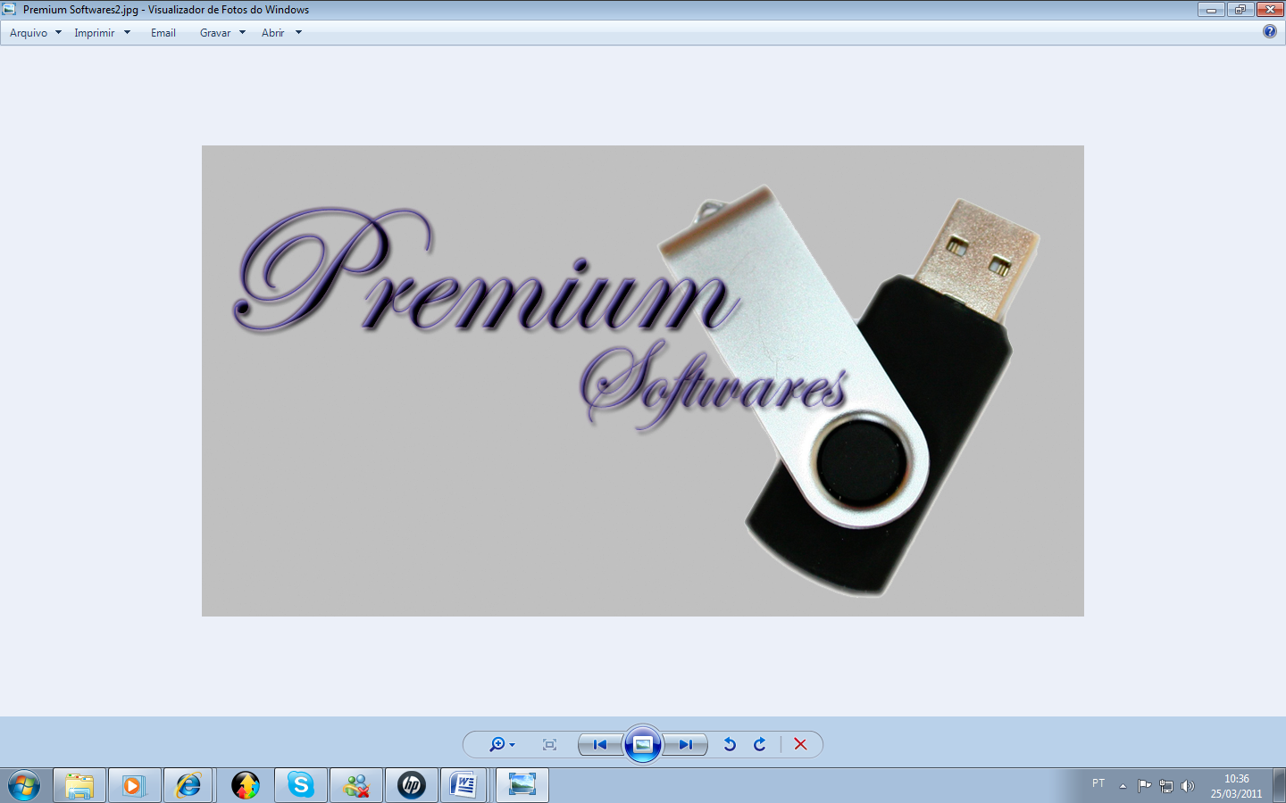1.2 Logotipo

Figura 1 - LOGOTIPO DA PREMIUM SOFTWARES

1.3 Dados da empresa

Empresa: Premium Softwares

Endereço: Rua Benjamim de Tudela, Nº 1232

Telefone comercial: (11) 8240-7102

Site: www.premiumsoftwares.com.br

Email: premiumsoftwares@gmail.com.br

Data do inicio das atividades da empresa: 2011

**1.4 Razão social**

Premium desenvolvimento de softwares LTDA.

1.5 Dados dos dirigentes

Deivin Vasconcelos dos Santos

Jonnathan Proença de L. Giacomelli

Monique Dayane de Souza Mazucatto

2 HISTÓRICO DA EMPRESA

Premium Softwares foi fundada no dia dois de fevereiro de dois mil e onze, criada por três estudantes do curso Técnico em Informática, da instituição de ensino ETEC Sapopemba.

Somos uma empresa especializada no desenvolvimento de Software para os mais diversificados segmentos de mercado. Nossos produtos possuem como diferencial a facilidade de manuseio, pois sabemos que cada empresa tem suas particularidades, por isso desenvolvemos softwares específicos para cada cliente, de acordo com suas necessidades.

2.1 Definição do negócio

A Premium Softwares é uma empresa que tem por objetivo encantar e satisfazer nossos clientes, com produtos e serviços de qualidade, valorizando sempre a transparência e a honestidade.

2.2 Cenário futuro para mercado

A informática é a área que está envolvida em todas as outras áreas do mercado, e por este abrigar cada vez mais tipos de organizações, é necessário que se tenham a disposição ferramentas adequadas para diferentes tipos de empresas, garantindo a fartura de trabalho e a valorização de nossos serviços.

2.3 Visão

Agregar conhecimentos, visando sempre melhorar a qualidade dos serviços e no relacionamento com nossos clientes.

2.4 Missão

Conquistar nossos objetivos satisfazendo nossos clientes com softwares de ótima qualidade, sobretudo trabalhando com ética e moral.

2.5 Valores

* Credibilidade
* Comprometimento
* Honestidade

2.6 Setor de atuação

Nossa empresa atua na área de desenvolvimento de softwares, Desenvolvendo softwares que sejam úteis e tenham importância significativa nas empresas de nossos clientes, trabalhando com eficiência, interessados em oferecer o melhor resultado.

3 DEPARTAMENTOS DA EMPRESA

3.1 Administração Geral

Este departamento é responsável por organizar e administrar todos os documentos da empresa.

Responsável - Monique Mazucatto

3.2 Comercial

Este departamento é responsável pelas vendas do produto da empresa.

Responsável – Deivin Vasconcelos

3.3 Operacional

Este departamento é responsável pela manutenção do softwares desenvolvidos na empresa.

Responsável – Jonnathan Proença

3.4 Recursos Humanos

Este departamento é responsável pela admissão e demissão de funcionários.

Responsável – Monique Mazucatto

3.5 Marketing

Este departamento é responsável pela divulgação da empresa e dos produtos.

Responsável – Deivin Vasconcelos

3.6 Design

Este departamento é responsável pela parte estética dos sistemas desenvolvidos pela empresa.

Responsável – Deivin Vasconcelos

3.7 Desenvolvimento

Este departamento é responsável pela criação e codificação dos sistemas desenvolvidos pela empresa.

Responsável – Jonnathan Proença

3.8 Testes

Este departamento é responsável por testar o sistema e informar possíveis mudanças. Até que o programa esteja bom para ser entregue ao cliente.

Responsável – Monique Mazucatto

4 Organograma da empresa

5 EMPRESA CLIENTE

5.1 STOP RENT RIGOR

Observando a necessidade das pessoas de alugar trajes a rigor que seriam utilizados apenas em uma ou outra ocasião sem precisar comprá- los por preços exorbitantes, a Empresa Stop Rent Rigor, produz trajes que podem ser vendidos ou alugados por preços acessíveis às necessidades do cliente.

Visando colaborar com nossos clientes oferecendo um serviço especializado, onde as suas necessidades são nossas prioridades.

5.2 Dados da empresa

Empresa: Stop Rent Rigor.

Endereço: Avenida do Oratório, nº 2965.

Parque São Lucas- São Paulo- SP

Telefone comercial: (11) 2211-6050 / (11) 2154-6882

Site: [www.ladconfeccoes.com.br](http://www.ladconfeccoes.com.br)

Email: ladconfeccoes@hotmail.com

Data do inicio das atividades da empresa: 1989.

5.3 Dados dos dirigentes

Gerolino Mazzucatto - Presidente

Natalia da Silva Mazzucatto – Administradora

Ana Lucia da Silva Mazzucatto - Gerente

5.4 Definição do negócio

A Stop Rent Rigor visualizou no mercado, a necessidade da criação de trajes que possam ser comprados ou alugados por preços acessíveis. Assim, por possuir trajes a preços mais baixos, a empresa poderá executar mais vendas aumentando seu lucro e, além disso, a Stop Rent Rigor possui o sistema de confecção de roupas no qual o cliente pode fazer seu pedido que será feito sob medida e de acordo com suas especificações.

5.5 Cenário futuro para mercado

Devido ao aumento do número de consumidores á procura de uma loja especializada no atendimento e confecção sob medida, a “Stop Rent Rigor” procurou implantar um diferencial no qual seria a criação de vestuários de acordo com as especificações do cliente e também a locação de trajes masculinos e femininos. Proporcionando aos nossos clientes satisfação e qualidade.

5.6 Visão

Ser uma empresa referencia em aluguel de roupas, contribuindo para a plena satisfação de nossos clientes.

5.7 Missão

Trabalhar de forma competente para alcançar o reconhecimento do mercado.

5.8 Valores

* Honestidade
* Respeito
* Compromisso

6 HISTÓRICO DA EMPRESA CLIENTE

Em fevereiro de 1959, o atual empresário Gerolino Mazzucatto começou a trabalhar em uma alfaiataria, aprendendo a costurar paletós, quando tinha apenas 12 anos. Após três anos de aprendizado, ele já sabia fazer um paletó sem auxilio de ninguém.

Com esta experiência adquirida,em junho de 1966, ele montou, então, a sua própria alfaiataria, sendo instalado na Avenida São Lucas, no bairro do Parque São Lucas (Zona leste de São Paulo). Em sua alfaiataria Avenida (assim denominada pela tal localização), ele passou a costurar paletós sob medida para as pessoas da região.

Em 1986, sua alfaiataria muda de nome e local, passando a ser Lad Jeans, localizada na Avenida do Oratório (no mesmo bairro). Tentando se adaptar á moda da época, confeccionava calças e jaquetas jeans e vendia para as lojas da região.

Porém, este tipo de trabalho não lhe agradou muito, fazendo com que ele voltasse a fazer o que realmente era sua paixão. A partir do ano de 1989, ele retorna com sua alfaiataria, sendo agora Lad - Confecções de trajes à rigor e abre uma loja de aluguel de roupas, com o nome de Stop Rent Rigor, cuja a tradução é “Pare, Alugue (um traje) à Rigor”.

A partir daí, começou a confeccionar roupas para sua loja de aluguel, onde atua até hoje. Com muito esforço e dedicação, atravessou algumas barreiras em sua trajetória, e atualmente, também tem sua própria fabrica de camisas, expandindo suas vendas para as lojas de alugueis de todo o Brasil.

7 RAZÃO SOCIAL

LAD Indústria de Comércio e Confecção LTDA.-ME

7.1 Setor de atuação

Nossa empresa atua na área de confecção e vendas de trajes á rigor feito sob medida. Proporcionado aos nossos clientes eficiência e satisfação na elaboração de seus pedidos.

7.2 Departamentos da empresa

7.2.1 Administração Geral

Este departamento é responsável por analise e execução de todos os projetos da empresa de ordem interna ou externa.

Responsável:

Gerolino Mazzucatto - Presidente

Natalia da Silva Mazzucatto- Administradora

Ana Lucia da Silva Mazucatto - Gerente

7.2.2 Administração

Este departamento é ligado diretamente administração geral, ao qual administram todos os outros departamentos da empresa.

Responsável:

Nome: Natalia da Silva Mazzucatto

Cargo: Administradora

Nome: Ana Lucia da Silva Mazzucatto

Cargo: gerente, costureira

Escolaridade: ensino superior (completo)

7.2.3 Financeiro

É responsável pela saúde financeira da empresa ficando a seu cargo todas as obrigações com relação a contas apagar e a receber

Responsável:

Nome: Natalia da Silva Mazzucatto

Cargo: administradora

Escolaridade: ensino superior (completo)

7.2.4 Comercial

Este departamento é o responsável pelo atendimento ao cliente internamente em todas as etapas da contratação de um serviço.

Responsável:

Nome: Ana Lucia da Silva mazzucatto

Cargo: gerente/costureira

Nome: Ieda marta Riguini Zacarias

Cargo: balconista

7.2.5 Operacional

Este departamento cuida de áreas diversas na empresa não tendo uma área especifica para a sua atuação, mas esta ligado diretamente ao departamentos citados a seguir:

7.2.6 Controle de Qualidade

Este departamento cuida de toda a qualidade, no momento da encomenda até a entrega; ou da confecção de um determinado serviço até o termino deste, é também responsável pelo nosso controle de qualidade total sua atuação é somente internamente. Está relacionado diretamente ao departamento de expedição.

Responsável:

Nome: Ieda marta Riguini Zacarias

Cargo: balconista

Nome: Neide Mazzucatto Reis

Cargo: costureira

7.2.7 Corte e Confecção

Setor responsável pela de confecção de trajes a rigor, executar reparos nas roupas em geral, e a adaptação de roupas para aluguel.

Responsável:

Nome: Dalva Aparecida de Moraes Cusciaro

Cargo: costureira

Nome: Maria Cicera Aureliano da Conceição

Cargo: costureira

Nome: Ildione Pedroso Gigante dos Santos

Cargo: costureira

7.2.8 Expedição

Responsável pelo armazenamento e embalagem da encomenda até a sua entrega ao cliente final.

Responsável:

Nome: Neide Mazzucatto Reis

Cargo: costureira

Nome: Ieda Marta Riguini Zacarias

Cargo: balconista

8 ORGANOGRAMA DA EMPRESA CLIENTE

9 PLANO DE SOFTWARE

9.1 Nome oficial do projeto

PIEAR – Projeto de informatização de Empresas de Aluguel de roupa.

9.2 Objetivos

O Piear tem como principal objetivo proporcionar uma ferramenta de fácil manuseio e prática que facilite na organização da empresa. Fornecendo o auxílio em seus registros como, por exemplo: cadastro de clientes, facilitando assim o atendimento, substituindo o sistema atual no qual são feitos todos os registros da organização de forma manuscrita, permitindo acesso rápido aos cadastros.

9.3 Principais Funções

Cadastro de clientes (Registra todos os clientes e suas movimentações), Cadastro de funcionários (Registra todos os funcionários e suas movimentações), Cadastro de Vestido (Registra todos os vestidos), Catalogo (permite que o cliente visualize todos os vestidos registrados no sistema). Controle de Locação (Controla a movimentação financeira e o período de locação de toda e qualquer peça).

9.4 Relação de Custo-Benefício

A Piear tem como objetivo colaborar com o desenvolvimento da organização possibilitando fazer todos os processos que eram feitos de forma manuscrita passando a ser feita de forma informatizada.

9.5 Cenário de Desenvolvimento

Todo o sistema será desenvolvido na empresa Premium Software.

9.6 Ambiente de Desenvolvimento

O sistema estará apto a executar no Windows XP ou superior.

Linguagem de Programação Visual Basic.Net

Sistema Banco de Dados: Criptografia e Descriptografia de Arquivo

9.7 Cronograma

|  |  |  |  |  |  |  |  |  |  |  |  |
| --- | --- | --- | --- | --- | --- | --- | --- | --- | --- | --- | --- |
| Implantação |  |  |  |  |  |  |  |  |  |  |  |
| Testes |  |  |  |  |  |  |  |  |  |  |  |
| Implementação |  |  |  |  |  |  |  |  |  |  |  |
| Protótipo |  |  |  |  |  |  |  |  |  |  |  |
| Mini- especificação |  |  |  |  |  |  |  |  |  |  |  |
| Modelagem de Dados |  |  |  |  |  |  |  |  |  |  |  |
| Dicionário de dados |  |  |  |  |  |  |  |  |  |  |  |
| Entrevistas |  |  |  |  |  |  |  |  |  |  |  |
| Requisitos |  |  |  |  |  |  |  |  |  |  |  |
| Tempo  (mês/ano) | 08/10 | 09/10 | 10/10 | 11/10 | 12/10 | 01/11 | 02/11 | 03/11 | 04/11 | 05/11 | 06/11 |

9.8 Recursos utilizados

**Hardware**

* Desktop – CPU Dual Core 2.7Ghz, 3 Gb DDR2. - R$ 1.100,00
* Multifuncional HP - R$ 400,00

**Software**

* Sistema Operacional Windows Seven Ultimate – R$ 600,00
* Linguagem de Programação Visual Basic.NET 2010 – Express Edition
* Microsoft Office 2010 – R$ 500,00
* Jude Astah – Gratuito
* Photoshop CS5 – R$200,00

**Recursos Humanos**

* Administração
* Comercial
* Operacional
* Marketing
* Testes
* Design
* Criação
* Desenvolvimento

9.9 Recursos necessários

9.9.1 Configuração Mínima

**Hardware**

* Desktop – CPU Pentium IV 1.8GHz, 1 Gb RAM DDR. – R$ 550,00
* Multifuncional HP - R$ 400,00

**Software**

* Sistema Operacial Windows XP Service Pack 3 – R$ 250,00

9.9.2 Configuração ideal

**Hardware**

* Desktop - CPU Dual Core 2.4GHz, 3Gb RAM DDR2. – R$1000,00
* Multifuncional HP – R$400,00

**Software**

* Sistema Operacional Windows Seven Ultimate 32 bits (x86) - R$ 600,00

9.10 Custos

O custo para o desenvolvimento e implantação do PIEAR está estimado em R$ 1500,00 (mil e quinhentos reais) que a empresa contratante será isenta de todo o custo *do software por colaborar cedendo informações* para o TCC (Trabalho de conclusão de curso) que terá fins acadêmicos sendo o hardware responsabilidade da PREMIUM e poderá ser usado pelo contratante por tempo indeterminado.

9.11 Aprovação do Usuário

São Paulo, 15 de Agosto de 2010.

**Participantes:** Deivin Vasconcelos dos Santos, Jonnathan Proença de Lemos Giacomelli e Monique Dayane de Souza Mazucatto.

**Tema**: Aprovação da Proposta de Sistema

Nós da STOP RENT RIGOR declaramos, através deste, que concordamos com a proposta de sistema apresentada pela equipe.

Assim sendo:

_____________________________ ___________________________

STOP RENT RIGOR PREMIUM SOFTWARES

10 REGRAS DE NEGÓCIO

10.1 Comercial / Atendimento

Cliente escolhe o(s) vestido(s); prova e vê se gostou, se precisar de auxilio com o vestido a atendente a ajuda, marcando no próprio vestido o que tem que ser feito nele para ajustar e ficar do gosto da cliente; isso ocorre quando a data do evento em que a cliente usará o vestido está próxima; quando a data está longe a atendente anota em um ficha o que tem que ser feito no vestido, para quando estiver perto da data do evento, ela mandar para a costureira ajustá-lo e marcar a data da segunda prova.

10.2 Comercial / Operacional

A cliente já provou o vestido e irá alugá-lo. A gerente faz manualmente a ficha da cliente, onde consta na ficha: Nome Completo, RG, CPF, endereço, preço total do vestido, sinal, data de entrega e data de devolução. Ao alugar o vestido a cliente tem que dar um sinal no dia em que preenche a ficha e o restante quando pegar o vestido para o evento, e combinam o dia para a prova do vestido e a data da retirada.

Campos que **podem** ser acrescentados na ficha: segunda prova e se o vestido está pronto. Data de devolução é determinada pelas partes e o vestido é devolvido na data combinada.

O departamento comercial fica responsável pelo marketing. Por meio de cartões de visita é feita a divulgação do nome da loja e o endereço, e por meio de catálogos são expostas as fotos dos modelos de vestidos criados e comprados pela loja.

10.3 Corte e Confecção

Após estar tudo certo para o evento com um determinado vestido, este é encaminhado à costureira, onde serão feitos os ajustes e se verificará se está faltando alguma pedraria. Após o término dos ajustes, o vestido é encaminhado para a atendente onde é guardado para a segunda prova da cliente.

10.4 CONTROLE DE QUALIDADE

Após ter feito todos os ajustes do vestido ele é encaminhado a lavanderia. Quando o vestido sair da lavanderia ele vai direto para a passadeira, onde é feita uma ultima averiguação na peça, estando tudo certo a peça é embalada para a retirada do cliente.

10.5 Administração

Todas as notas de aluguel dos vestidos são entregues para o administrador onde ele as digitaliza e organiza (citadas no setor comercial/atendimento); A empresa trabalha com as seguintes formas de pagamento (recebimento do cliente): Cheques pré-datados e dinheiro a vista.

Quando está acabando ou falta alguma coisa no estoque o administrador é procurado e informado para a compra de determinado produto, ele entra em contato com o fornecedor e faz o pedido.

O administrador faz o pagamento dos funcionários, dos fornecedores, organiza as datas a serem descontados os cheques, além de outras contas como água, luz, telefone. É ele também quem autoriza ou não a liberação de verbas para a compra de produtos como tecidos, linhas, moldes de roupas, produtos de limpeza e etc.

11 CASOS DE USO DA EMPRESA CLIENTE

11.1 Atendimento ao Cliente

Cliente efetua o pedido de locação de um produto que já existe, e o produto se encontra disponivel.

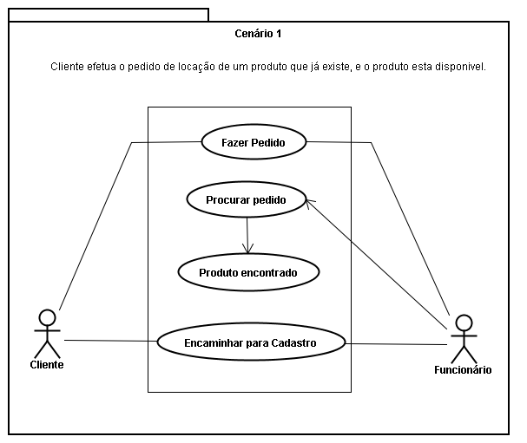

11.1.2 Cenário 2

Cliente efetua pedido de locação, produto encontra- se indisponível.

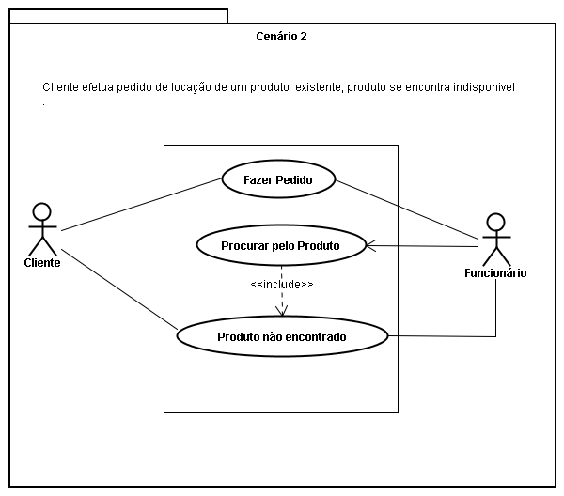

11.1.3 Cenário 3

Cliente efetua encomenda de um produto a ser confeccionado, orçamento é aprovado pelo cliente.

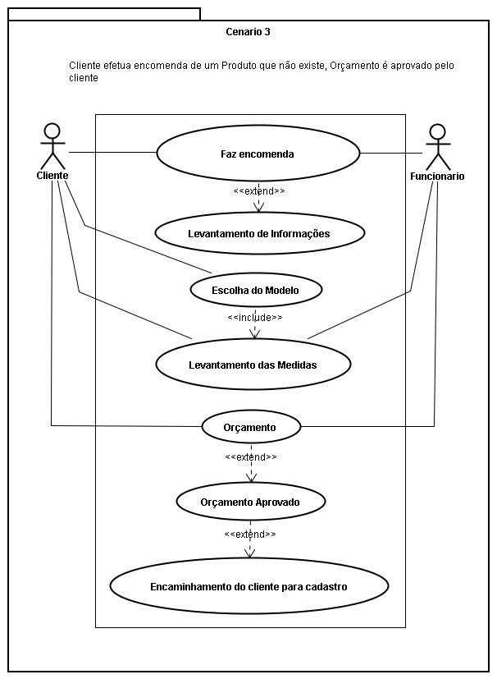

11.1.4 Cenário 4

Cliente efetua encomenda de um produto a ser confeccionado, orçamento não aprovado pelo cliente.

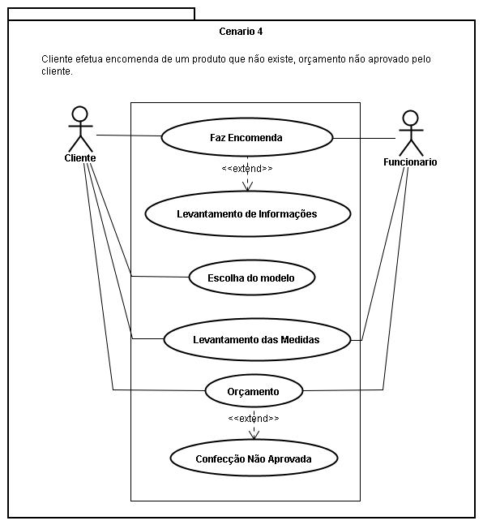

11.2 Comercial

11.2.1 Cenário 5

Funcionário efetua o cadastro do cliente e do produto a ser confeccionado, pagamento da entrada é efetuado.

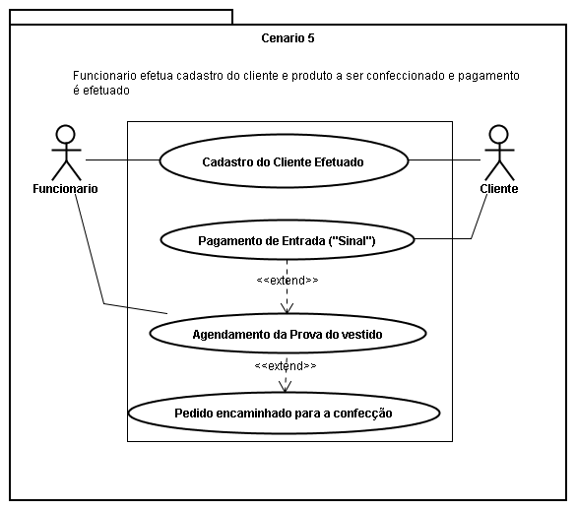

11.2.1 Cenário 6

Funcionário efetua o cadastro do cliente e do produto a ser confeccionado, pagamento da entrada não é efetuado.

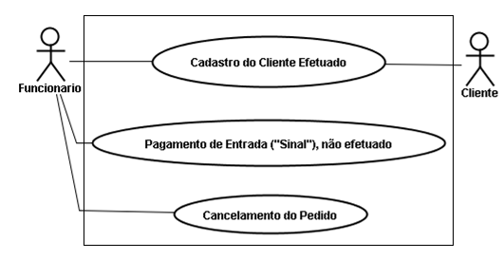

12 DIAGRAMAS DE ATIVIDADES

12.1 Cadastro do Cliente e produto a ser Confeccionado.

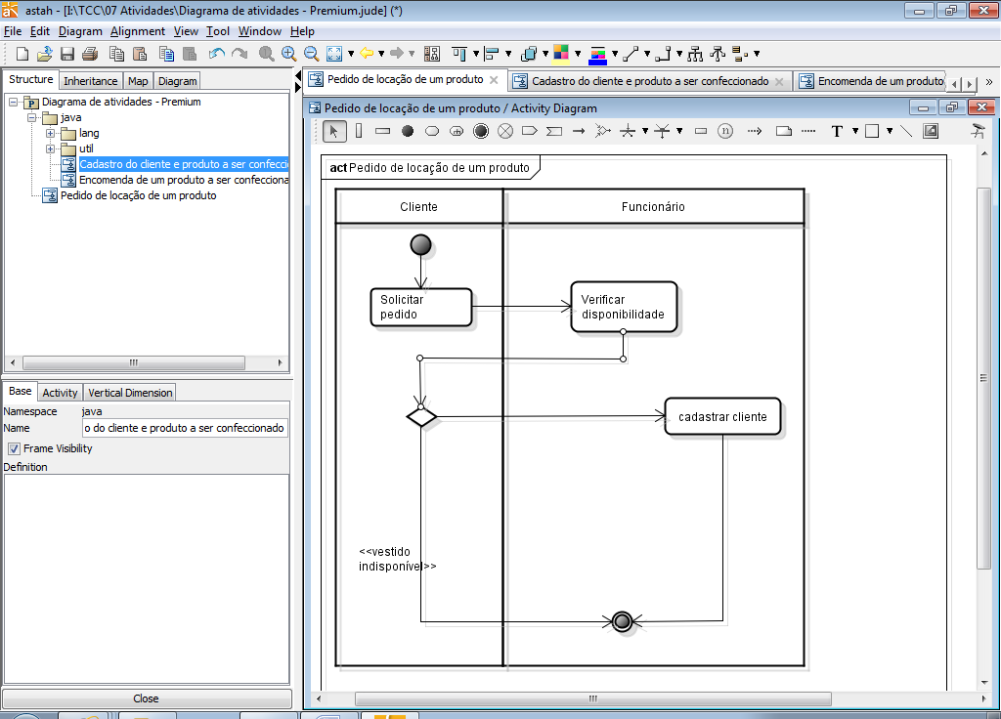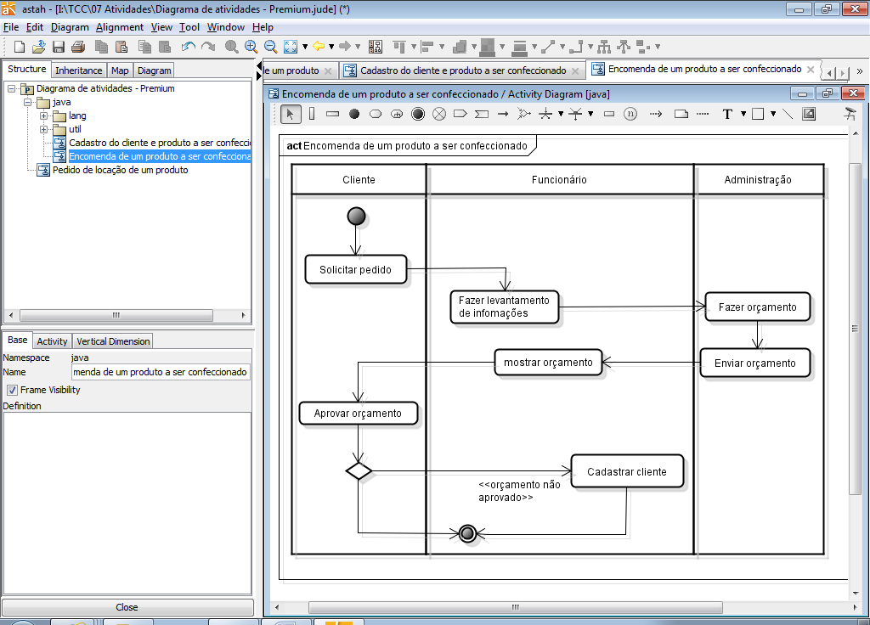12.2 Encomenda de um Produto a ser confeccionado

12.3 Pedido de locação de um produto

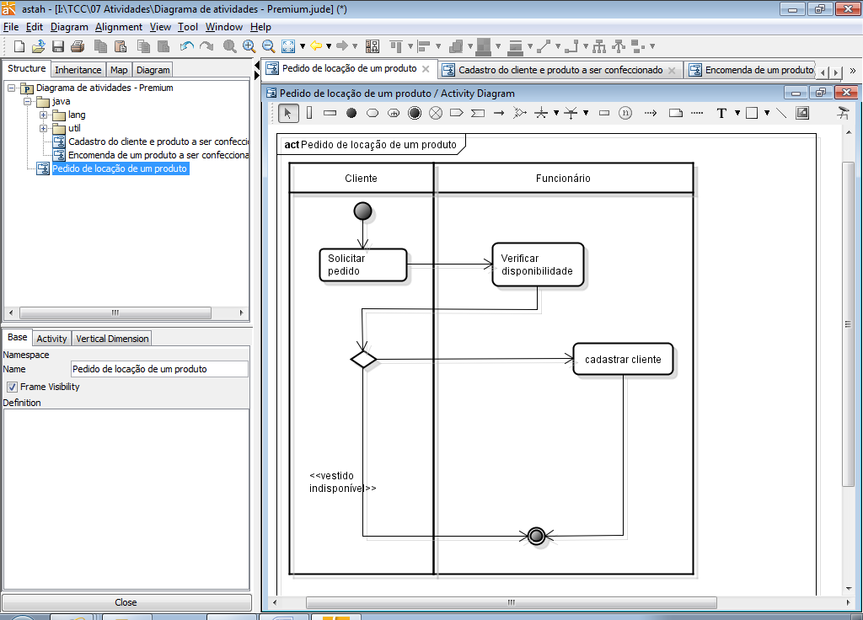

13 DIAGRAMAS DE CLASSE DETALHADA

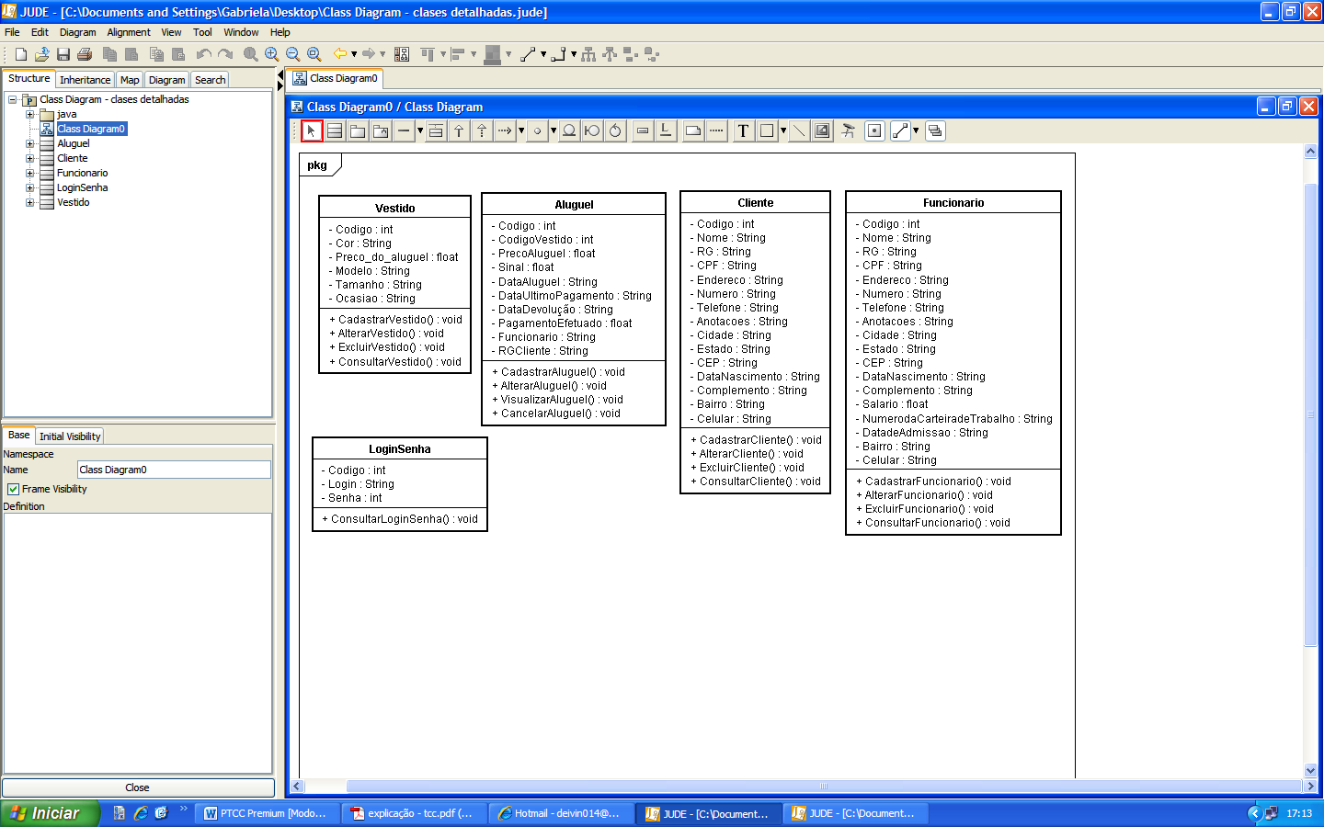

14 DIAGRAMAS DE PACOTES

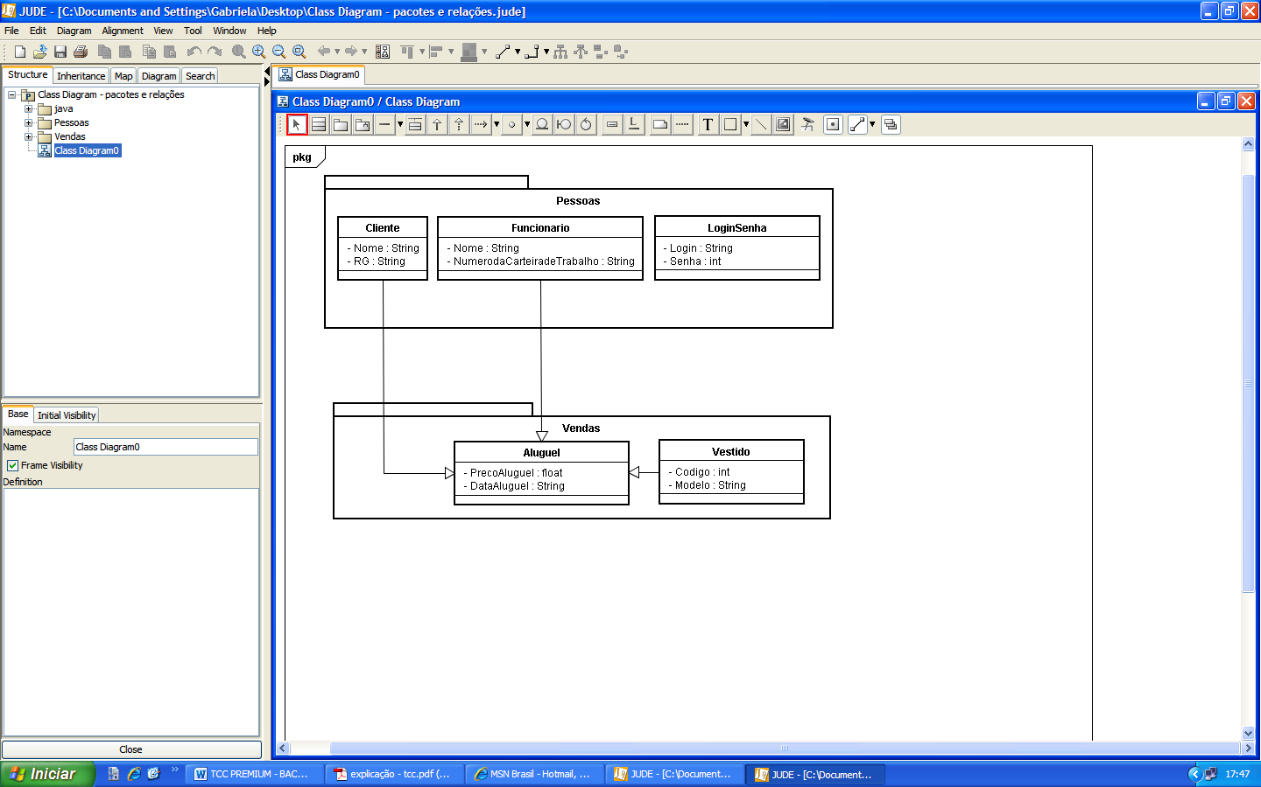

15 DESCRIÇÕES DAS TELAS

15.1 Tela de carregamento

FIGURA 2 – TELA DE CARREGAMENTO

Tela que será exibida antes de iniciar o programa, carregando as informações iniciais necessárias.

15.2 Tela de login

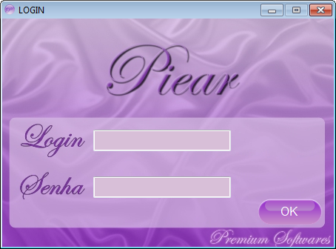

FIGURA 3 – TELA DE LOGIN

Tela de Login onde será pedido o Login e a Senha do Usuário. Podendo ser cadastrado um administrador e até quatro usuários.

15.2.1 Tela de Erro

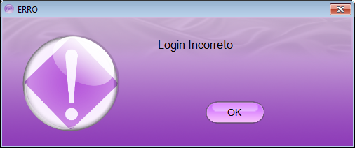

FIGURA 4 – TELA DE ERRO

Tela onde será exibida uma mensagem de erro caso o Login e a Senha do usuário estejam errados.

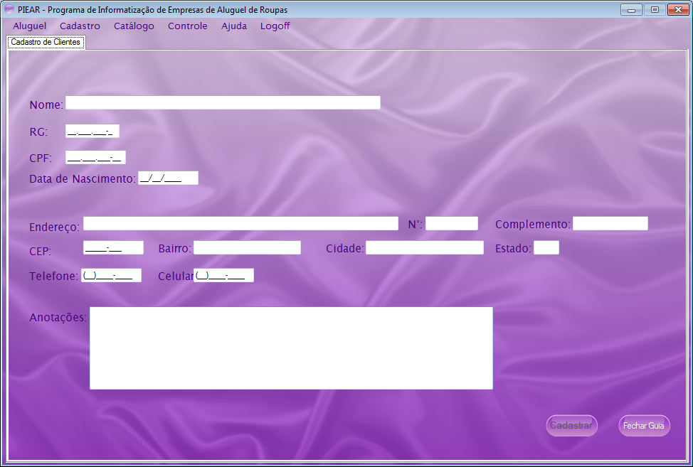15.3 Tela de Cadastro de Clientes

FIGURA 5 – TELA DE CADASTRO DE CLIENTES

Tela onde será realizado o cadastro dos Clientes. Cada campo corresponde a sua respectiva identificação, tendo como um diferencial a mais o campo CPF cuja codificação contém uma rotina, que verificará todos os dígitos do CPF, caso não seja válido é exibida uma mensagem “CPF inválido” e o cadastro não é realizado.

15.3.1 Tela de Confirmação

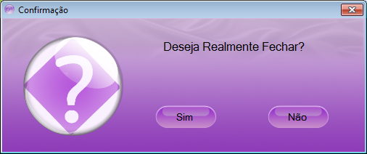

FIGURA 6 – TELA DE CONFIRMAÇÃO

Será exibida a tela de confirmação, se a pessoa desejar fechar a tela.

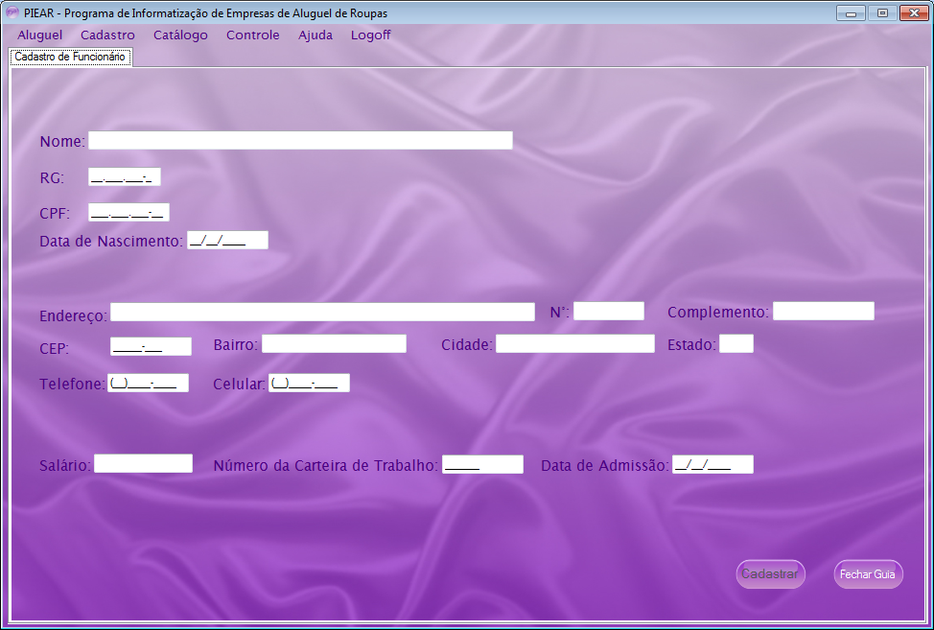15.4 Tela de cadastro de Funcionário

FIGURA 7 – TELA DE CADASTRO DE FUNCIONÁRIO

Tela onde será realizado o cadastro dos funcionários. Ocorre a mesma situação que no cadastro de Clientes.

15.4.1 Tela de confirmação

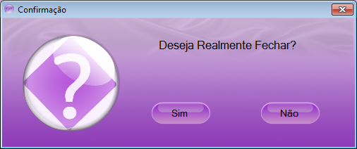

FIGURA 8 – TELA DE CONFIRMAÇÃO

Será exibida a tela de confirmação se a pessoa quiser fechar a tela.

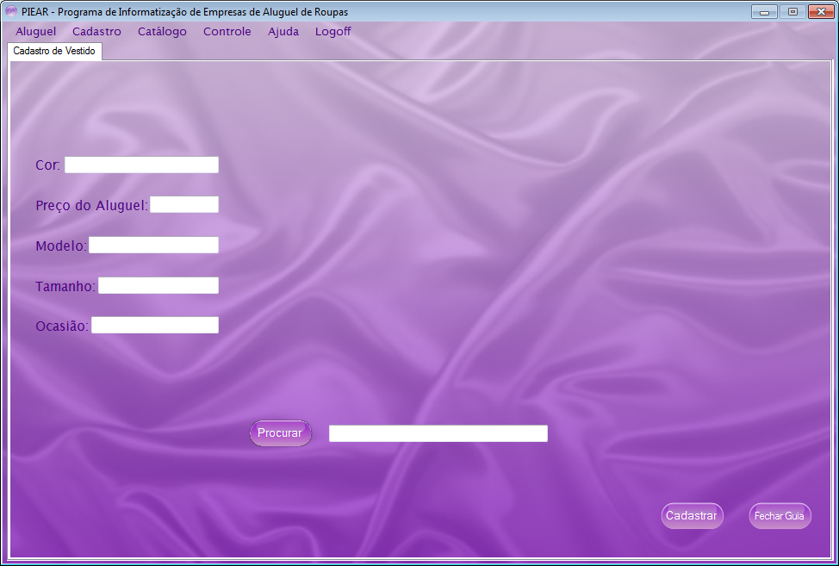15.5 Tela do Cadastro de Vestidos

FIGURA 9 – TELA DE CADASTRO DE VESTIDOS

Tela onde será realizado o cadastro dos vestidos. Onde cada campo corresponde a sua respectiva identificação. Ao clicar no botão “Procurar” o usuário selecionará a imagem do vestido que será cadastrado. As extensões suportadas para o cadastro são: .jpg; .gif; .png; .bmp e .tiff.

15.5.1 Tela de confirmação

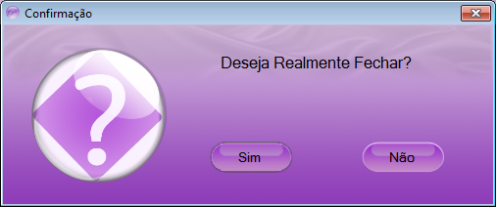FIGURA 10 – TELA DE CONFIRMAÇÃO

Será exibida a tela de confirmação se a pessoa quiser fechar a tela.

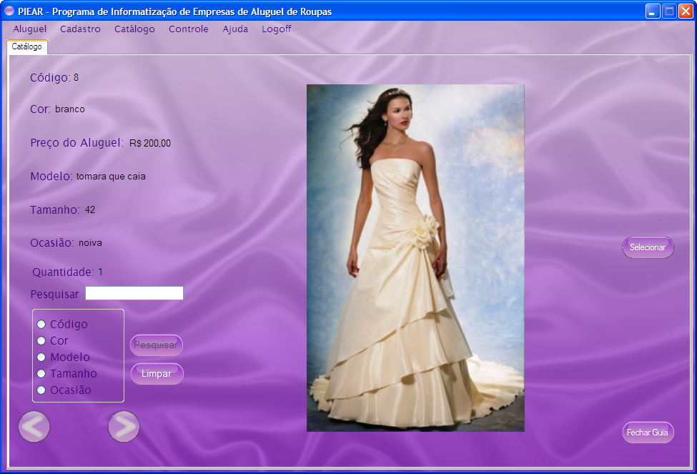15.6 Tela dO catálogo

FIGURA 11 – TELA DO CATÁLOGO

Tela onde será possível visualizar todos os vestidos cadastrados e realizar pesquisas por busca específica do Código.

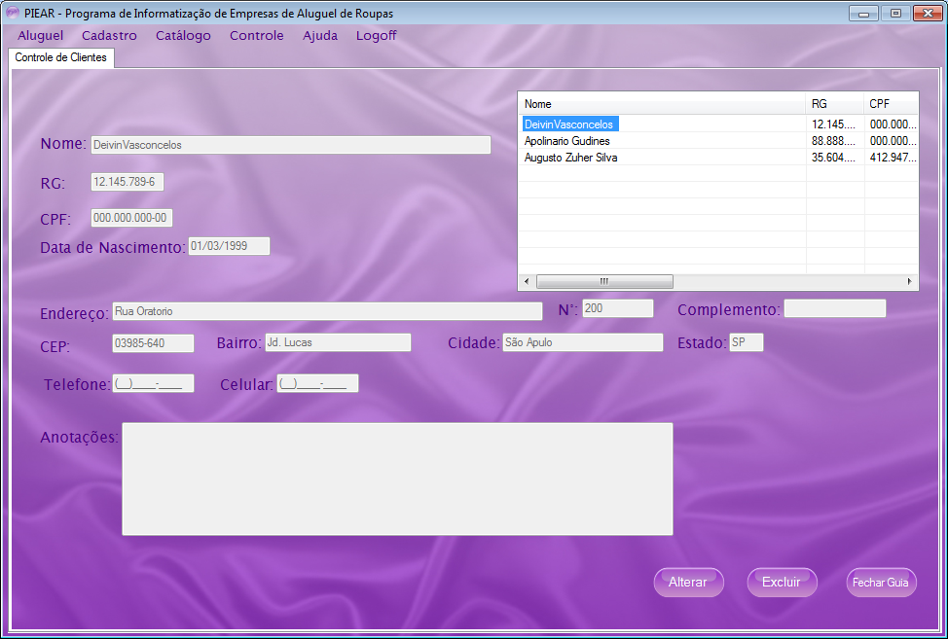15.7 Tela De Controle de Cliente

FIGURA 12 – TELA DE CONTROLE DE CLIENTE

Tela que somente o administrador terá acesso, onde serão exibidos todos os cadastros de clientes. Podendo alterar e excluir os cadastros.

15.7.1 Tela De Erro

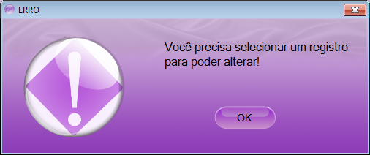

FIGURA 13 – TELA DE ERRO

Tela onde será exibida uma mensagem de erro caso o botão “Alterar” seja clicado sem que haja nenhum registro. Pois é preciso selecionar um registro para poder alterá-lo.

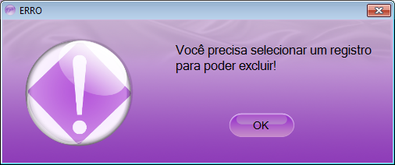15.7.2 Tela de Erro

FIGURA 14 – TELA DE ERRO

Tela onde será exibida uma mensagem de erro caso o botão “Excluir” seja clicado sem que haja nenhum registro. Pois é preciso selecionar um registro para poder excluí-lo.

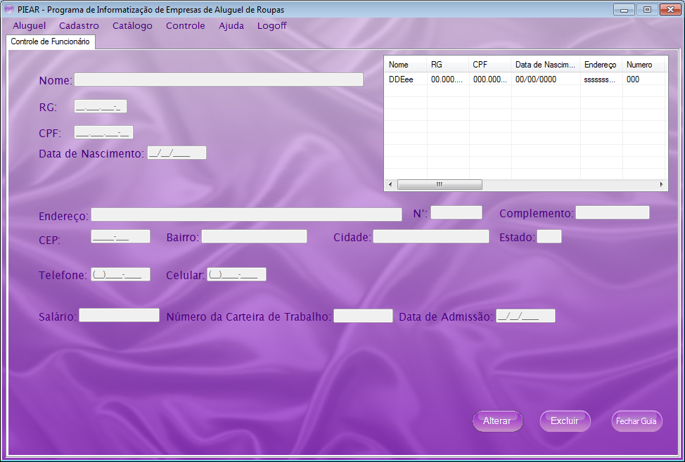15.8 Tela de Controle de Funcionários

FIGURA 15 – TELA DE CONTROLE DE FUNCIONÁRIO

Tela que somente o administrador terá acesso, onde serão exibidos todos os cadastros de funcionários.

15.8.1 Tela De Erro



FIGURA 16 – TELA DE ERRO

Tela onde será exibida uma mensagem de erro. Onde ocorre a mesma situação que no Controle de Clientes

15.8.2 Tela de Erro



FIGURA 17 – TELA DE ERRO

Tela onde será exibida uma mensagem de erro. Onde ocorre a mesma situação que no Controle de Clientes.

15.9 Tela de Controle de Vestido

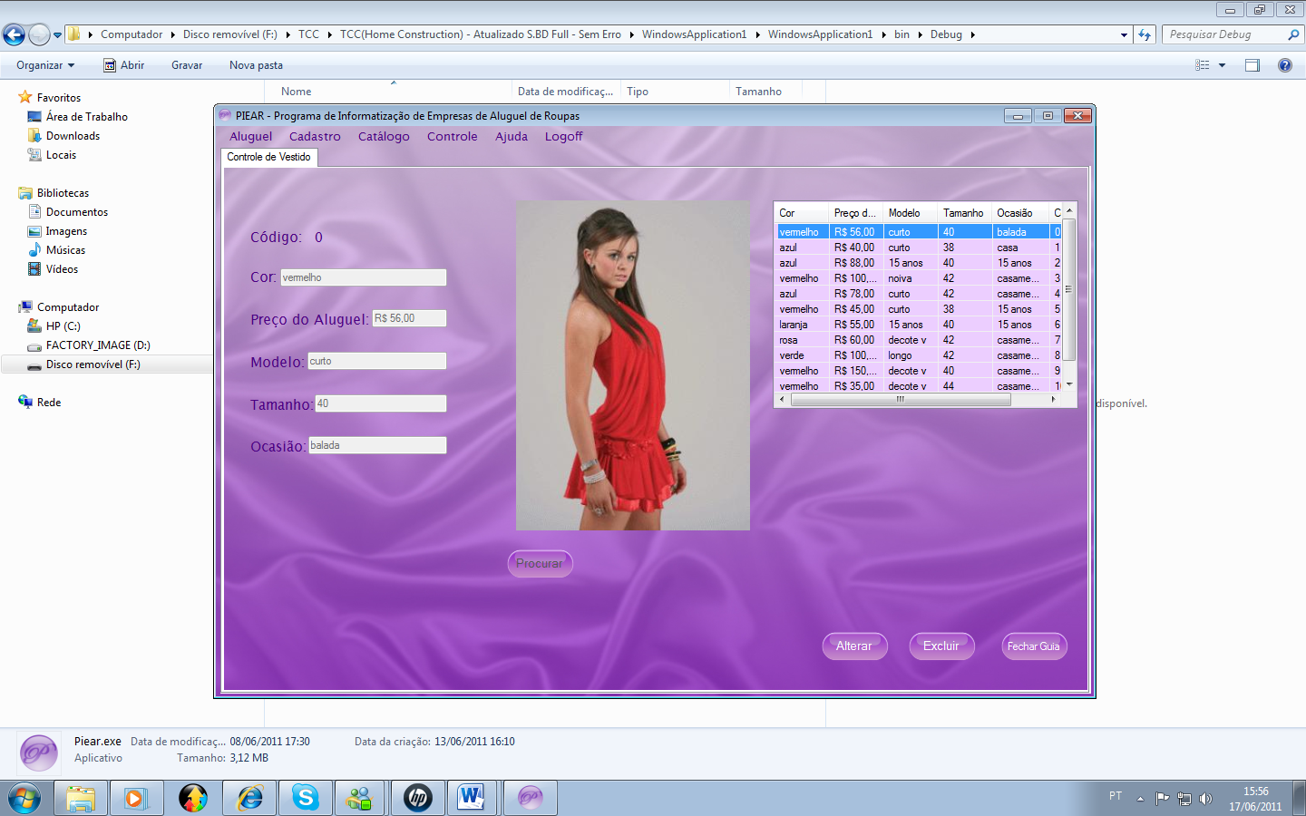

FIGURA 16 – TELA DE CONTROLE DE VESTIDO

Tela que somente o administrador terá acesso, onde serão exibidos todos os cadastros de vestidos.

15.10 TELA DE CONTROLE DE LOGIN

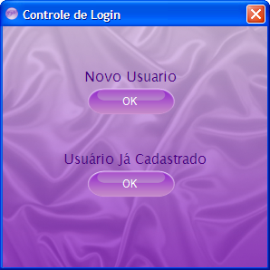

FIGURA 17 – TELA DE CONTROLE DE LOGIN

Tela usada para cadastrar um novo usuário e alterar ou excluir um usuário já existente.

15.10.1 CADASTRO DE LOGIN

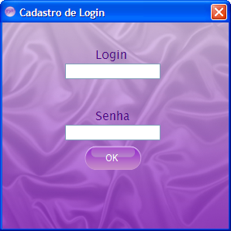

FIGURA 18 – TELA DE CADASTRO DE LOGIN

Tela seguinte a opção Novo Usuário onde o usuário deve escolher um login e uma senha para entrar no sistema.

15.10.2 TELA DE CONTROLE DE LOGIN

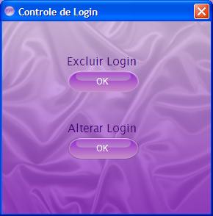

FIGURA 19 – TELA DE CONTROLE DE LOGIN

Tela seguinte a opção Usuário já Cadastrado, onde o usuário escolherá se deseja alterar ou excluir o seu login.

15.10.3 TELA DE ALTERAÇÃO DE LOGIN

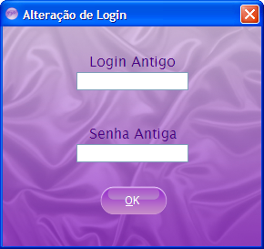

FIGURA 20- TELA DE ALTERAÇÃO DE LOGIN

15.10.4 TELA DE EXCLUSÃO DE LOGIN

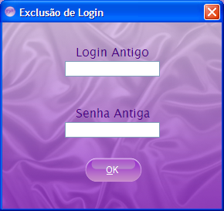

FIGURA 21 – TELA DE ESCLUSÃO DE LOGIN

Tela seguinte a opção Excluir Login

15.11 TELA DE ALUGUEL

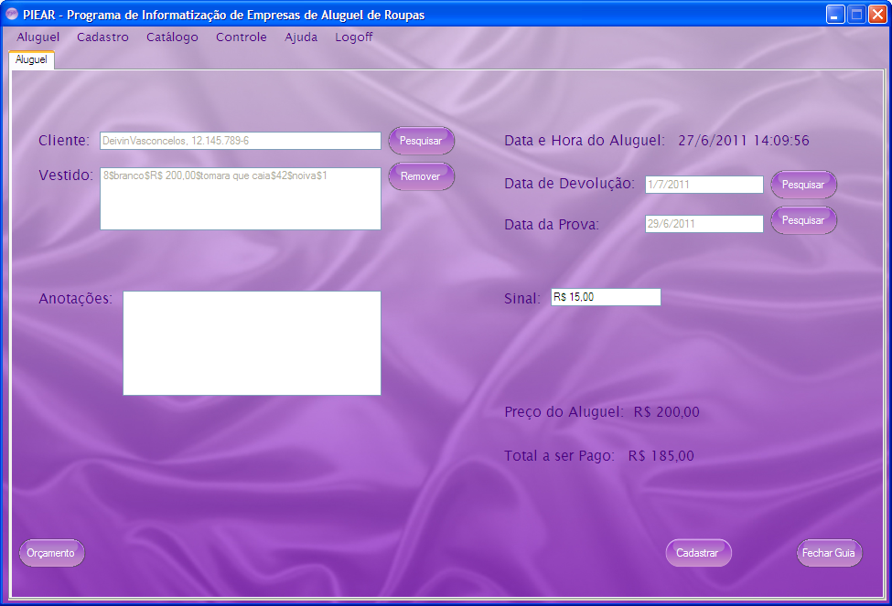

FIGURA 22- TELA DE ALUGUEL

Tela onde será realizado os registros dos alugueis, poderá ser impresso um orçamento sem ter a necessidade de cadastra-lo.

15.12 TELA DE controle de locação

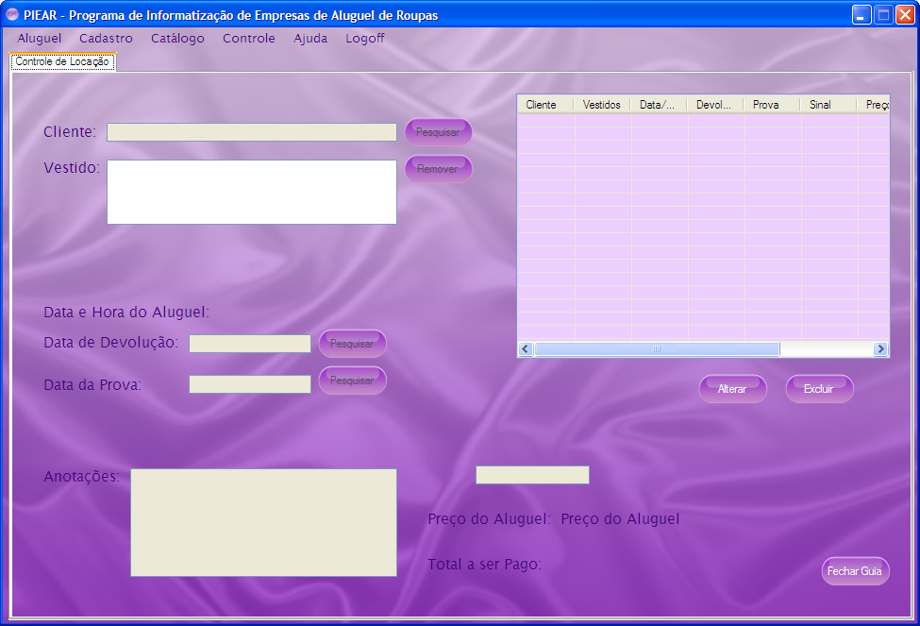

FIGURA 23 – TELA DE CONTROLE DE LOCAÇÂO

Tela de controle de locação onde serão exibidos os registros dos Alugueis que poderão ser visualizados, alterados e excluidos.

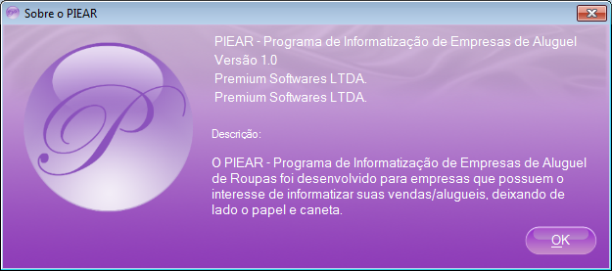15.13 Tela Sobre o Programa

FIGURA 24 – TELA SOBRE O PROGRAMA

Tela onde serão encontradas informações sobre o Piear, a empresa desenvolvedora, Premium Softwares, e a descrição do programa.

CONCLUSÃO

Ao término do desenvolvimento desse trabalho podemos concluir que o resultado alcançado se difere um pouco da idéia inicial do projeto, porém se mostrou mais desenvolvido em outros aspectos como no gerenciamento de dados dos clientes, funcionários, vestidos e locações. Mostra um alto nível de segurança já que os registros cadastrados são criptografados e salvos em arquivos de extensão própria, ou seja, somente o PIEAR pode decodifica – los e revelar seu conteúdo aos usuários. Além de dar privilégios e restrições de acesso a diferentes usuários, podendo definir um administrador e outros usuários comuns do sistema. O Piear se mostra um programa eficiente, capaz de suprir as necessidades de empresas de aluguel de roupas, oferecendo funções essenciais para o gerenciamento das mesmas.

REFERENCIAS BIBLIOGRAFICAS

CARLOS MACORATTI, José. VB.NET – Lendo e escrevendo em arquivos Textos. Disponível em: http://www.macoratti.net/vbn_txt.htm. Acesso em: 22 de Março de 2011.

CARLOS MACORATTI, José. Criptografia e segurança no VB. Disponível em: http://www.macoratti.net/vb_crpto.htm. Acesso em: 17 de Março de 2011.

CARLOS MACORATTI, José. VB.NET – Criptografando arquivos. Disponível em: http://www.macoratti.net/vbn_cpt1.htm. Acesso em: 17 de Março de 2011.

CARLOS MACORATTI, José. VB.NET – Validando CNPJ, CPF e titulo eleitoral. Disponível em: http://www.macoratti.net/vbn_vdoc.htm. Acesso em: 23 de Abril de 2011.

MICROSOFT. Visualizador de fotos no vb.net. Disponível em: http://social.msdn.microsoft.com/forums/pt-BR/vsvbasicpt/thread/1095fcba-06e0-44e8-9f76-2ce4318f3a7a. Acesso em 28 de Abril de 2011. (O documento não possui autor, pois é fruto de um fórum).

CARLOS MACORATTI, José. Usando o componente ProgressBar. Disponível em: http://www.macoratti.net/vbn_pb1.htm. Acesso em: 29 de Abril de 2011.

MELLO, João. Usando displace. Disponível em: http://jfmelo.wordpress.com/2011/04/06/usando-displace/#more-79. Acesso em 12 de Maio de 2011.

MIRANDA, Sérgio. Botões Aquosos. Disponível em: http://www.terra.com.br/macmania/macmania/workshop/workshops_botoes_aqua.htm. Acesso em 14 de Maio de 2011.

MICROSOFT. Back color no botão. Como resolver?. Disponível em: http://social.msdn.microsoft.com/Forums/pt-BR/vsvbasicpt/thread/0f77e73c-6a7a-4d46-8d2b-c3251a476466/. Acesso em 15 de Maio de 2011. (O documento não possui autor, pois é fruto de um fórum).

COLLIS. Photoshop Button Maker. Disponível em: http://psd.tutsplus.com/tutorials/photo-effects-tutorials/photoshop-button-maker/. Acesso em 9 de Junho de 2011.